浙江大学2007–2008 学年冬学期
《 微观经济学(甲)》课程期末考试试卷（B卷）
开课学院： 经济学院 ，考试形式：闭卷，允许带 计算器入场
考试时间： 2008年1月15日, 所需时间：120分钟
考生姓名： 学号： 专业：
题序 | 一 | 二 | 三 | 四 | 五 | 六 | 七 | 八 | 总 分
得分
评卷人

9．如果规模报酬不变，单位时间里增加20%的劳动使用量，但资本不变，则产出将…………………………………………………………………………（ ）。
A、增加20% B、减少20% C、增加大于20% D、增加小于20%
10．对应于边际产量递增阶段，短期总成本曲线…………………………（ ）。
A、以递增的幅度上升 B、以递增的幅度下降
C、以递减的幅度上升 D、以递减的幅度下降

二、简答题(本题共5小题，每题7分，共35分)
1．分析政府实行限制价格的后果。

5．为什么垄断是低效率的？

四、分析题(本题共2小题，每题10分，共20分)
1．富人和穷人的货币的边际效用哪个高？为什么？这对政府的收入分配政策有何启示？
2．有人说，企业的规模越大越好，规模大了，可以发挥规模经济效应；也有人说，企业的规模小点好，所谓“船小好调头”。你认为这两种说法如何？

参考答案与评分标准：

二、简答题(本题共5小题，每题7分，共35分)
1. 限制价格是指政府为防止某种商品（如住房）的价格上升而规定的低于市场均衡价格的最高限价。（2分）实行限制价格，会出现供不应求，发生短缺、排队、黑市、强迫替代等（3分）。为维持限制价格，政府往往采取配给制。（2分）

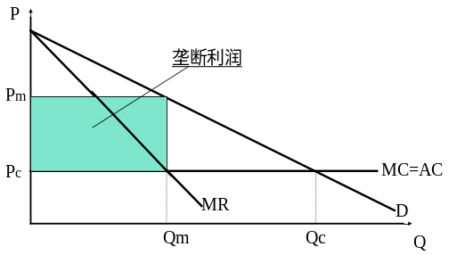
5.如下图所示：垄断不仅导致高价、低产，（2分）而且长期不是在平均成本最低水平上生产，损害消费者福利；（2分）垄断还会导致净效率损失。（3分）

四、分析题(本题共2小题，每题10分，共20分)
1. 答案要点：边际效用递减规律表明，其他条件不变时，消费者连续消费某种物品的边际效用最终将是递减的。（2分）根据这一规律，穷人拥有的货币少，因而货币的边际效用较高；而富人拥有的货币多，因而货币的边际效用相对较低。（4分）为增加全社会总效用，按照消费者均衡的条件（购买每种物品的边际效用与价格之比相等），政府应该向富人征税，并通过转移支付方式给穷人。（4分）
2. 答案要点：并非越大越好，太大会规模不经济；也并非越小越好，太小会没有规模经济，最好是适度规模。 (4分) 说明规模不经济的原因（3分）；再分析规模经济的原因（3分）。

